2&3系卡Ledtool设置工具使用说明

- 进入设置工具参数设置界面
打开操作软件“LedCenterM.exe”, 点“工具”—“Ledtool设置工具”—“C-Power20/30”进入设置工具参数设置界面，如下图：
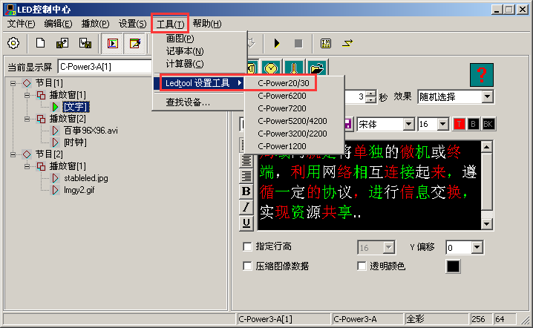

二、通信参数设置
- 串口通信：选择串口，串口为控制卡连接到电脑上对应的COM口，控制卡出厂时原始参数为：波特率为115200，ID为1，选定后点确定。

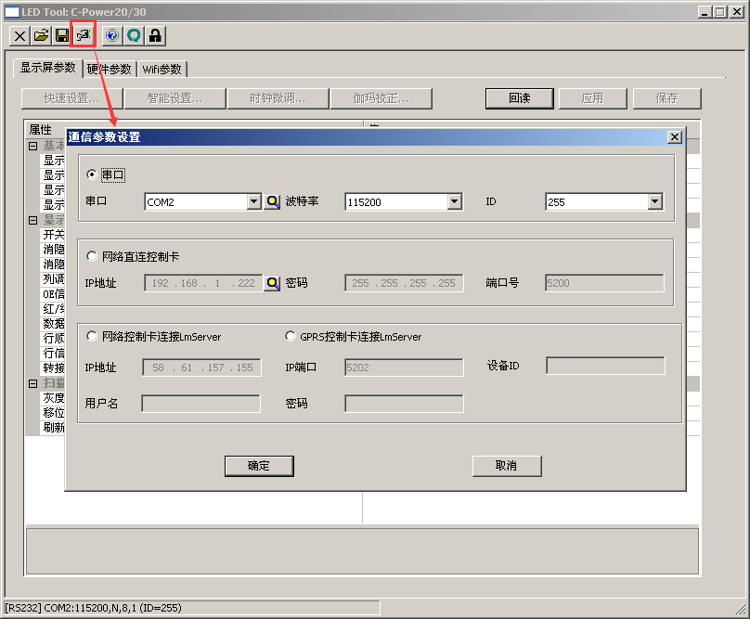

2.网口通信:选择网络直连控制卡，点击搜索按钮，搜索连接到网络的控制卡，点刷新可查看当前连接到网络的所有控制卡，选择好想要操作的控制卡后点确定。
控制卡出厂时原始参数为：IP地址：192.168.1.222，密码：255.255.255.255，端口号：5200

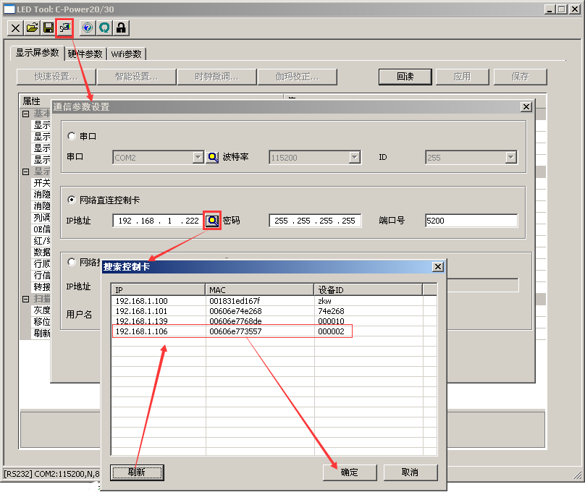

三、回读控制卡程序版本信息
选好通信方式之后，回读控制卡版本，可看到控制卡版本信息。

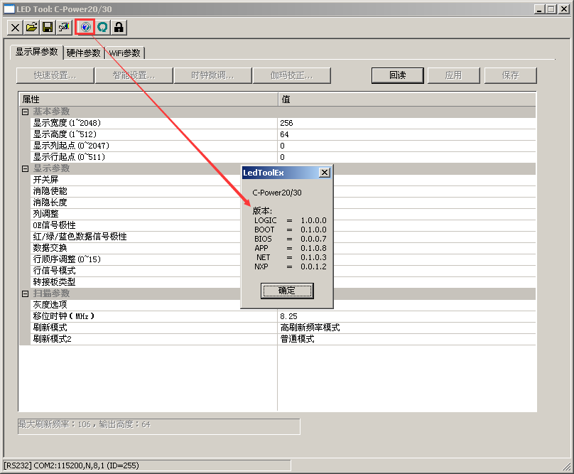

四、显示屏参数设置
1.要先点“回读”之后，点高级，密码为26888，之后才可以进行显示屏相关参数设置
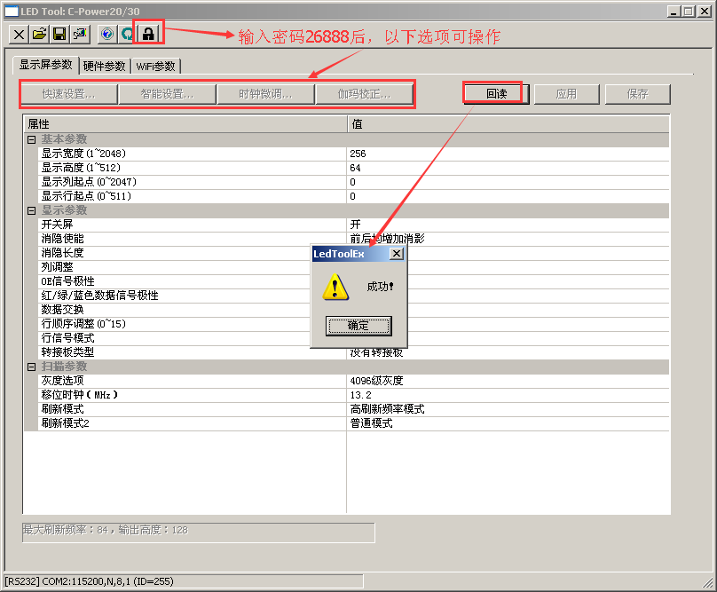

2.智能设置
步骤如下：

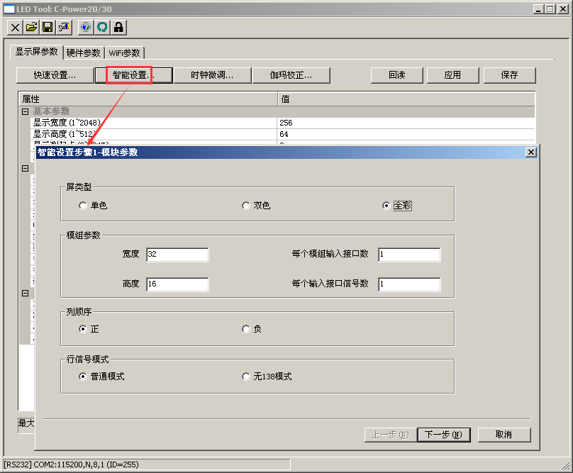
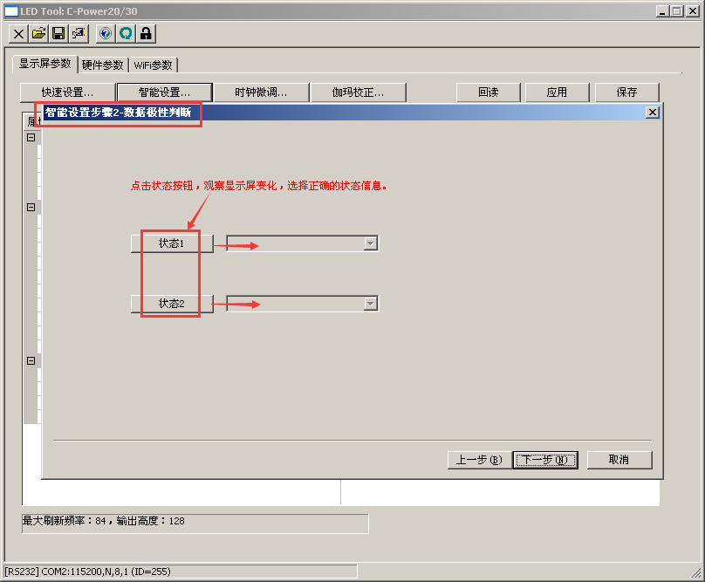

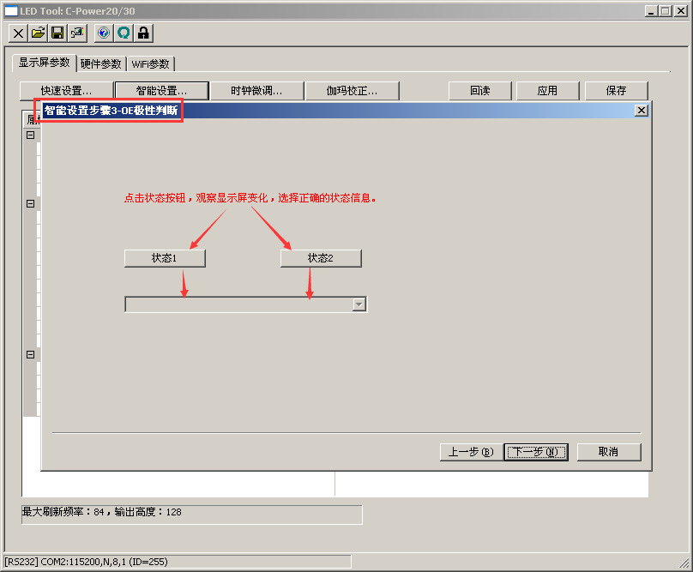

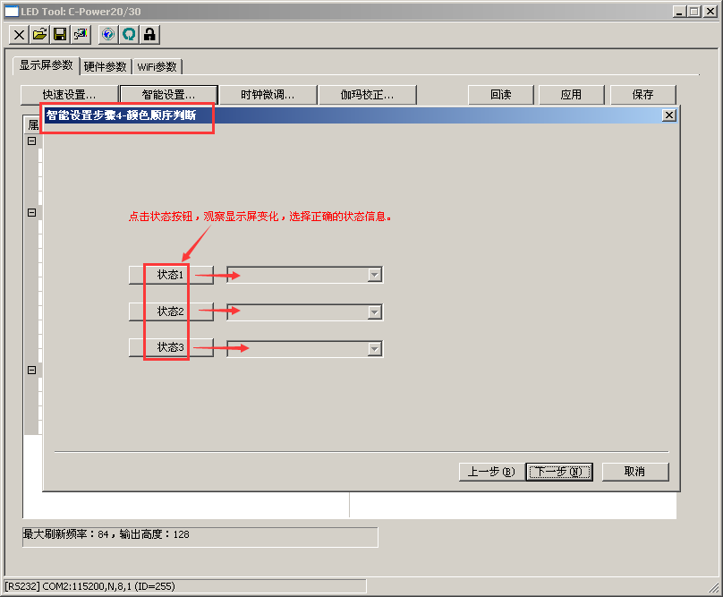

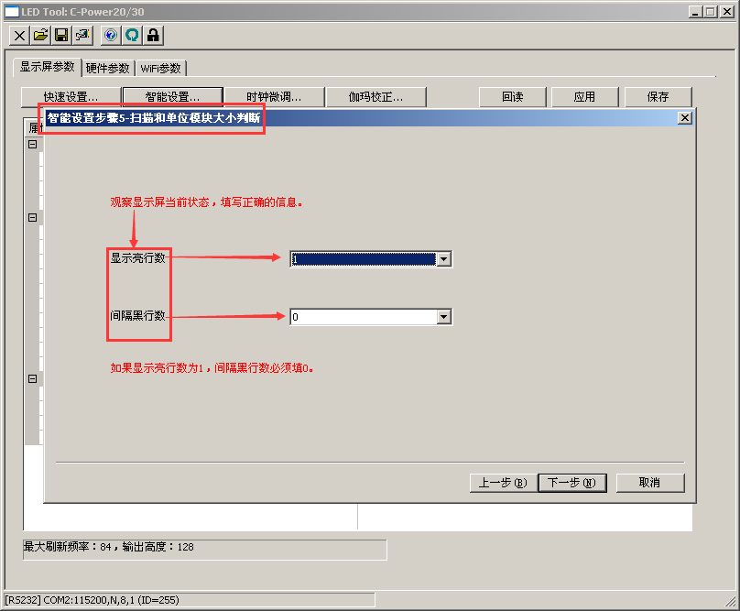

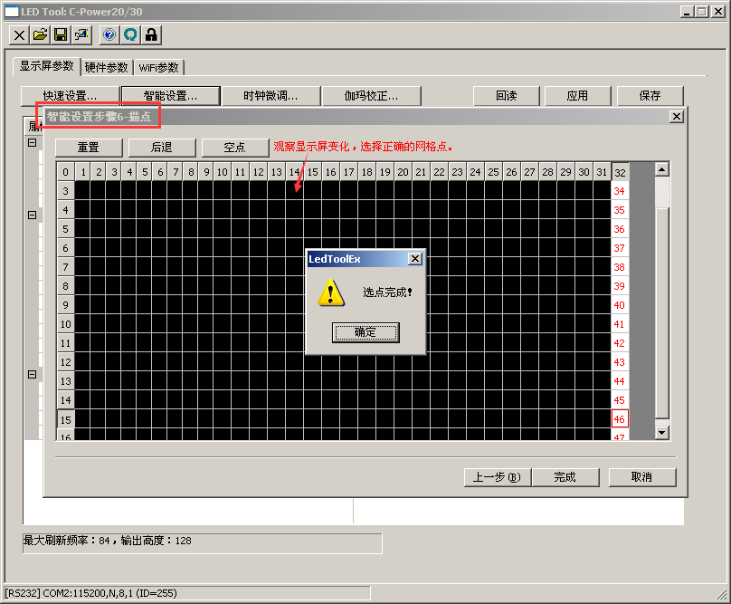

设置完成之后，点“应用”或“保存”，应用是保存界面上修改过的参数，保存是保存所有的参数。
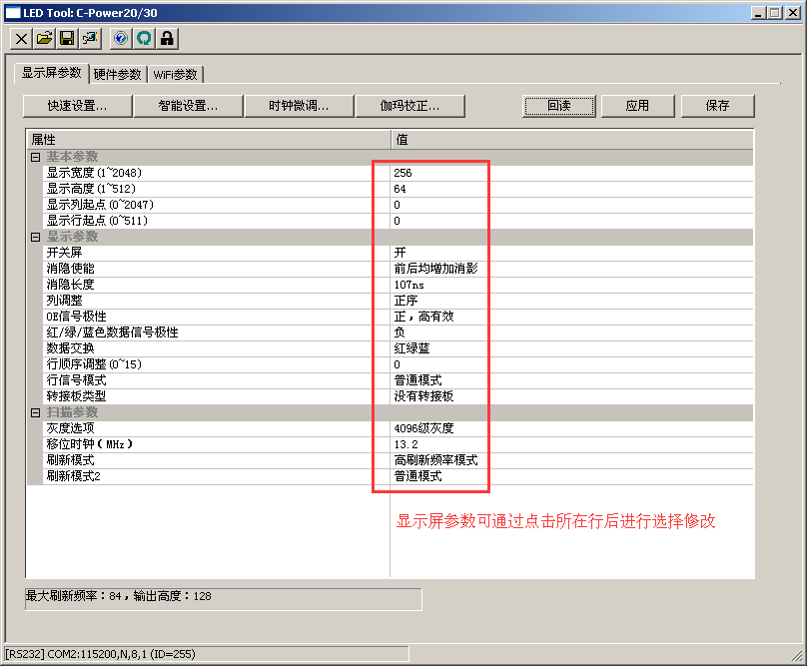
可以导出保存显示屏的参数设置，如图：
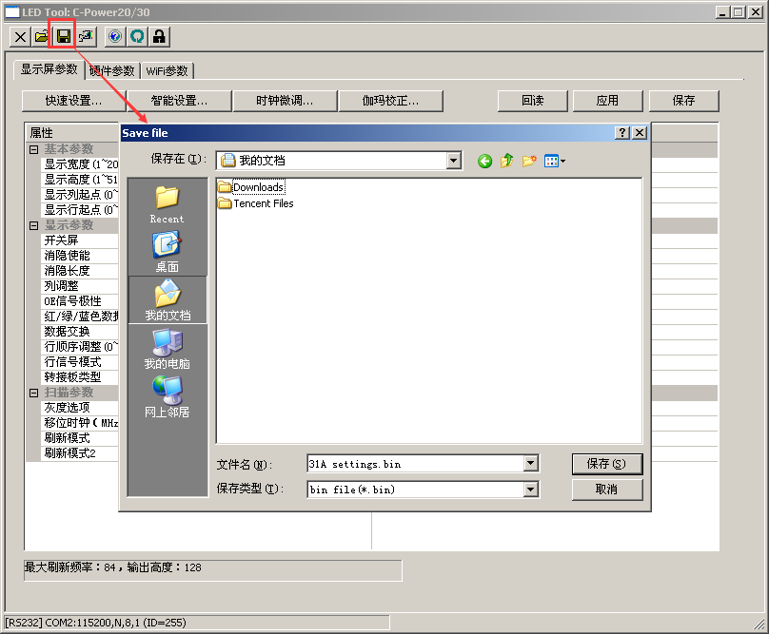
也可以导入之前保存过的显示屏的参数设置，如图：
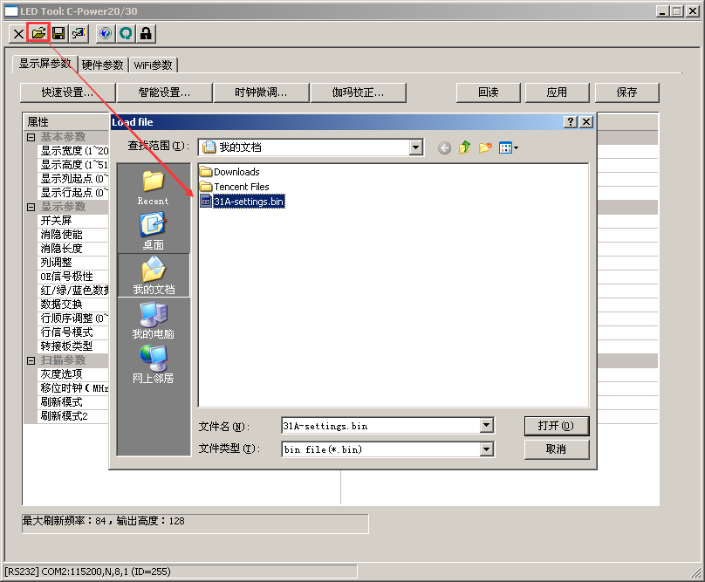

五、硬件参数设置
1.从硬件参数界面可读取控制卡的硬件参数相关信息，控制卡出厂时原始参数为：
设备ID: lumenchina，设备IP地址为静态分配IP地址：192.168.1.222，IP掩码：255.255.255.0，网关：192.168.1.1；如图所示：

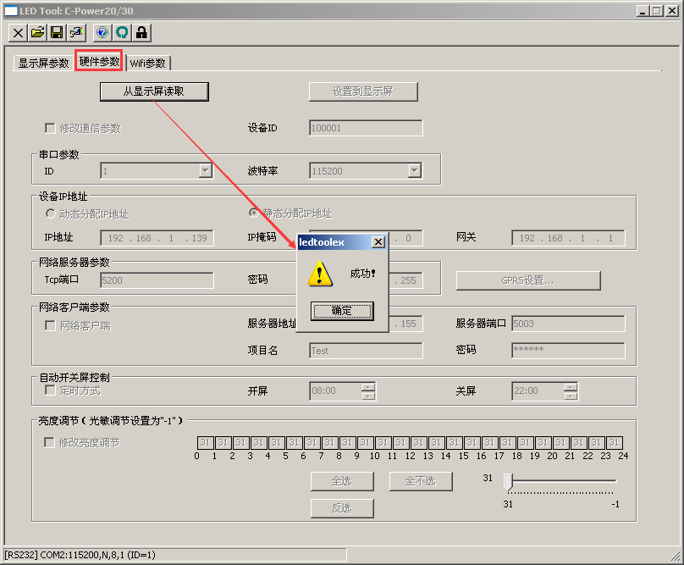

2.可重新设置控制卡硬件参数数据：点高级，密码为“26888”，重新设置控制卡通信接口参数后，点“设置到显示屏”，设置成功后，控制卡将会自动重启。

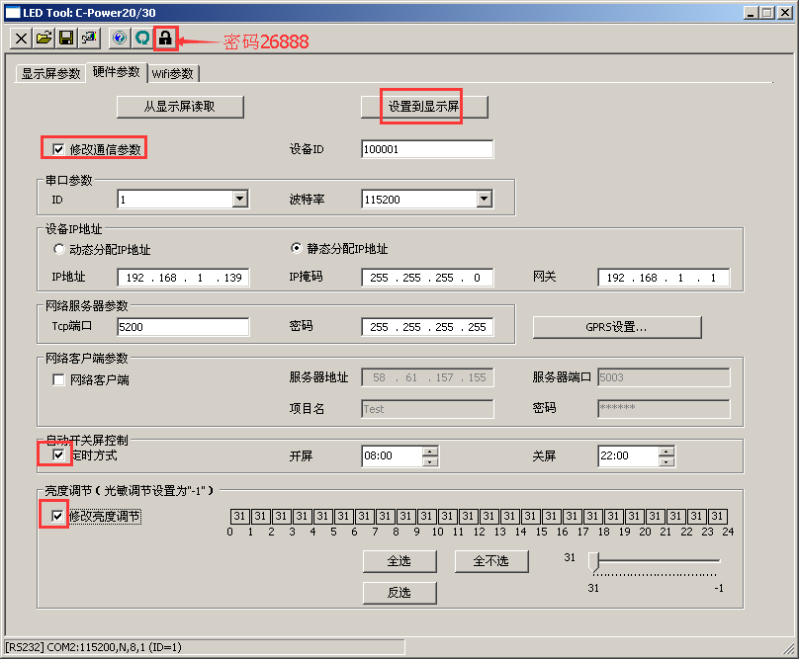

六、WIFI卡的WIFI参数设置
WIFI参数只能使用串口进行设置
- 先用RS232串口线连接控制卡的COM2，点击
- 再用串口线连接控制卡的COM1，点击
- 然后才可以读取和设置控制卡的WIFI通信参数
